# BAB IV IMPLEMENTASI DAN PEMBAHASAN

## Implementasi Sistem

Implementasi sistem merupakan tahap dimana sistem telah dibuat dan siap untuk dijalankan. Tujuan tahap ini adalah untuk mengetahui sistem yang telah dibuat berhasil dijalankan dengan semestinya atau tidak. Berikut adalah implementasi dari perancangan antar muka (*interface*).

1. Implementasi Halaman Kurikulum

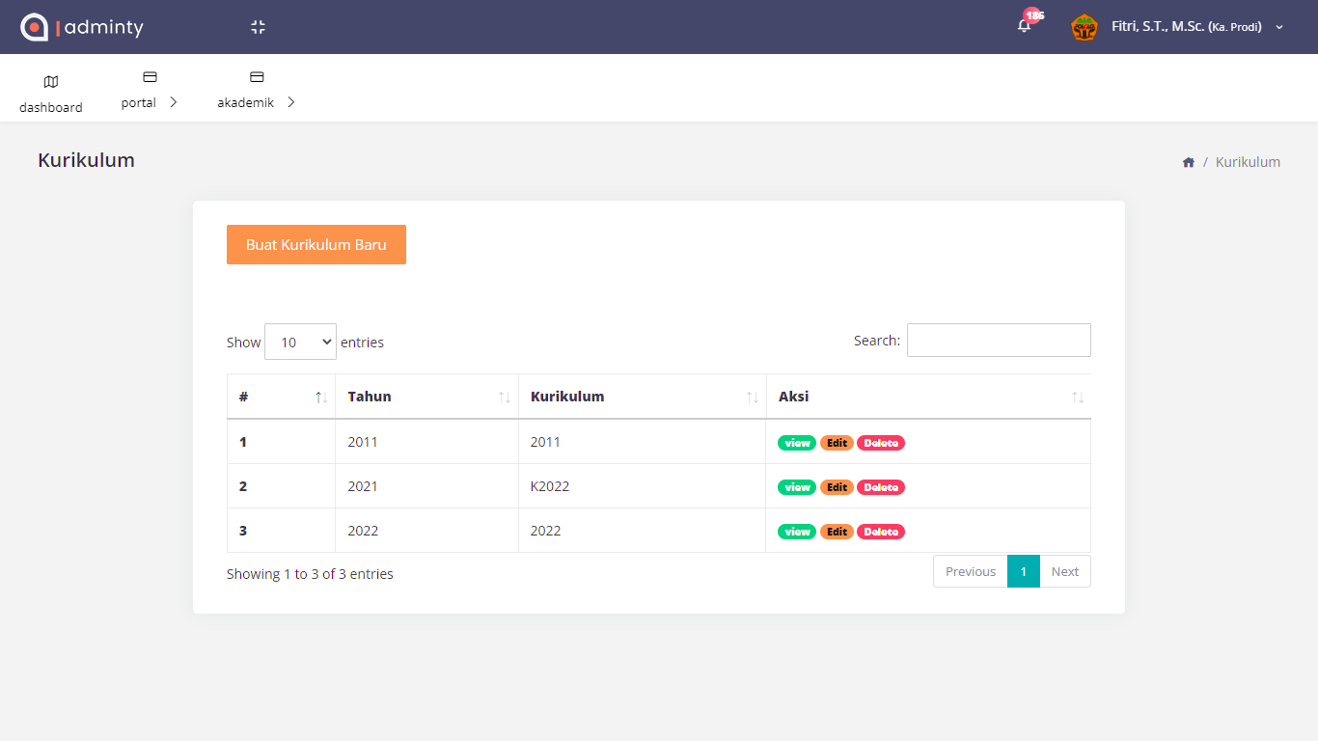

#### Gambar 4.1 *Interface* Halaman Kurikulum

Gambar 4.1 merupakan halaman kurikulum, dimana halaman kurikulum ini hanya diakses oleh Kaprodi. Kaprodi dapat melakukan pengelolaan kurikulum seperti membuat kurikulum baru, melihat mata kuliah pada kurikulum, mengedit kurikulum dan menghapus kurikulum.

1. Implementasi Halaman Mata Kuliah

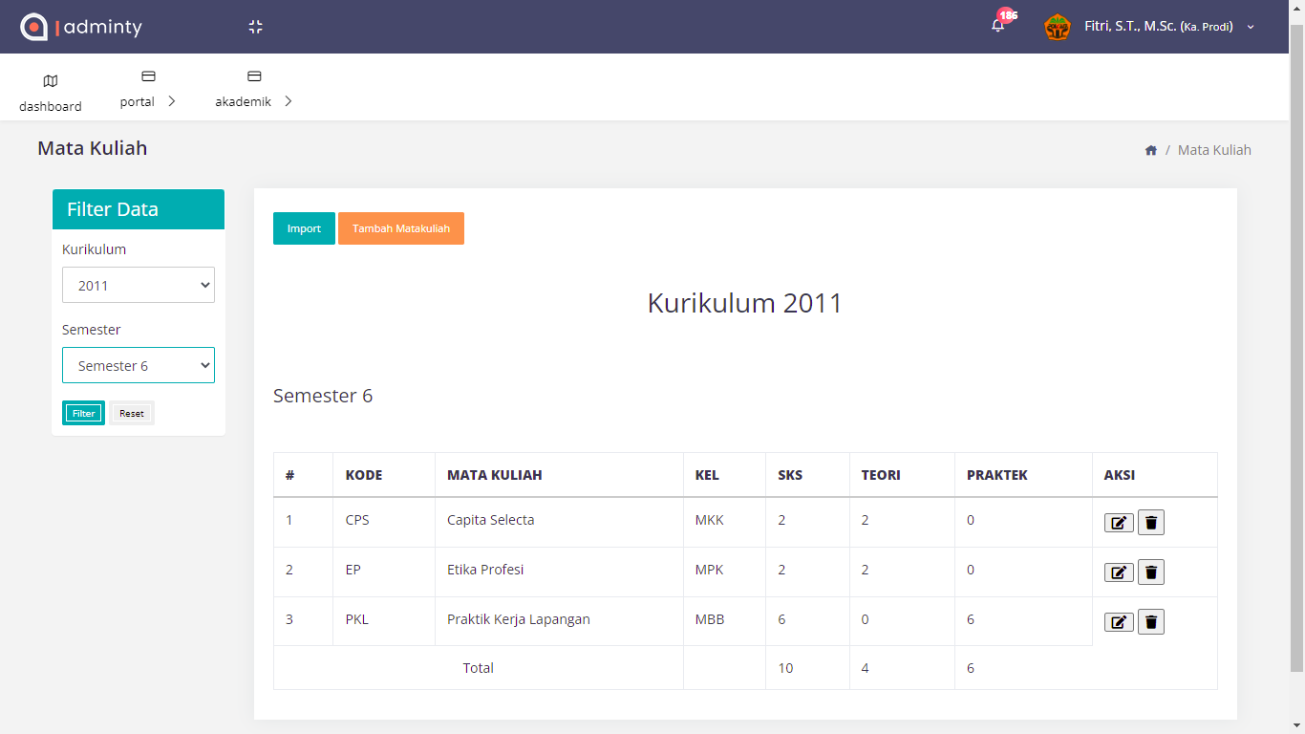

#### Gambar 4.2 *Interface* Halaman Mata Kuliah

Pada gambar 4.2 merupakan halaman mata kuliah, dimana halaman ini hanya diakses oleh Kaprodi. Kaprodi dapat melakukan pengelolaan mata kuliah seperti menambahkan mata kuliah baru, mengedit mata kuliah dan menghapus mata kuliah. Pada halaman mata kuliah juga terdapat menu *Filter Data* yang berfungsi sebagai kolom pemilihan kurikulum dan semester yang akan ditampilkan.

1. Implementasi Halaman Pengisian Distribusi Beban Ajar

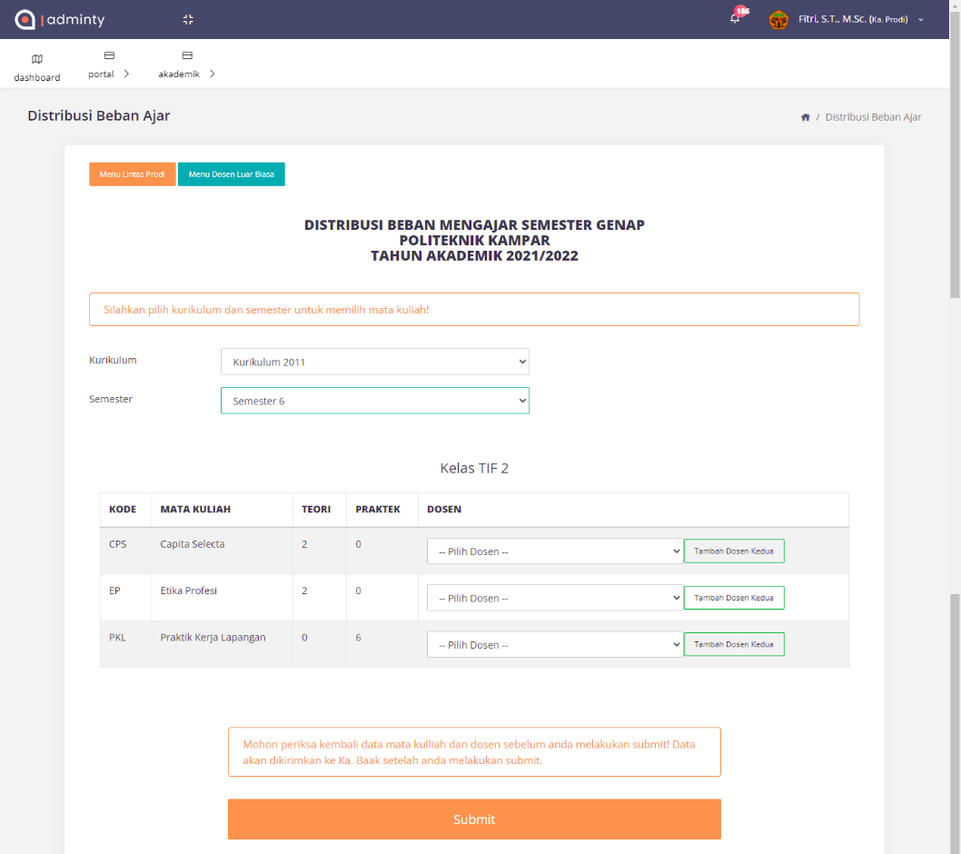

#### Gambar 4.3 *Interface* Halaman Pengisian Distribusi Beban Ajar

Pada gambar 4.3 merupakan halaman pengisian distribusi beban ajar, dimana halaman ini hanya diakses oleh Kaprodi. Kaprodi dapat melakukan proses distribusi beban ajar dengan memilih kurikulum dan semester yang akan ditampilkan, kemudian Kaprodi akan menentukan dosen pengampu mata kuliah pada rombongan belajar. Setelah menentukan dosen pengampu mata kuliah pada rombongan belajar, Kaprodi dapat menekan tombol *submit* untuk menyelesaikan proses pengisian distribusi beban ajar. Pada halaman ini juga terdapat tombol untuk mengakses menu lintas prodi dan menu dosen luar biasa.

1. Implementasi Halaman Lintas Prodi

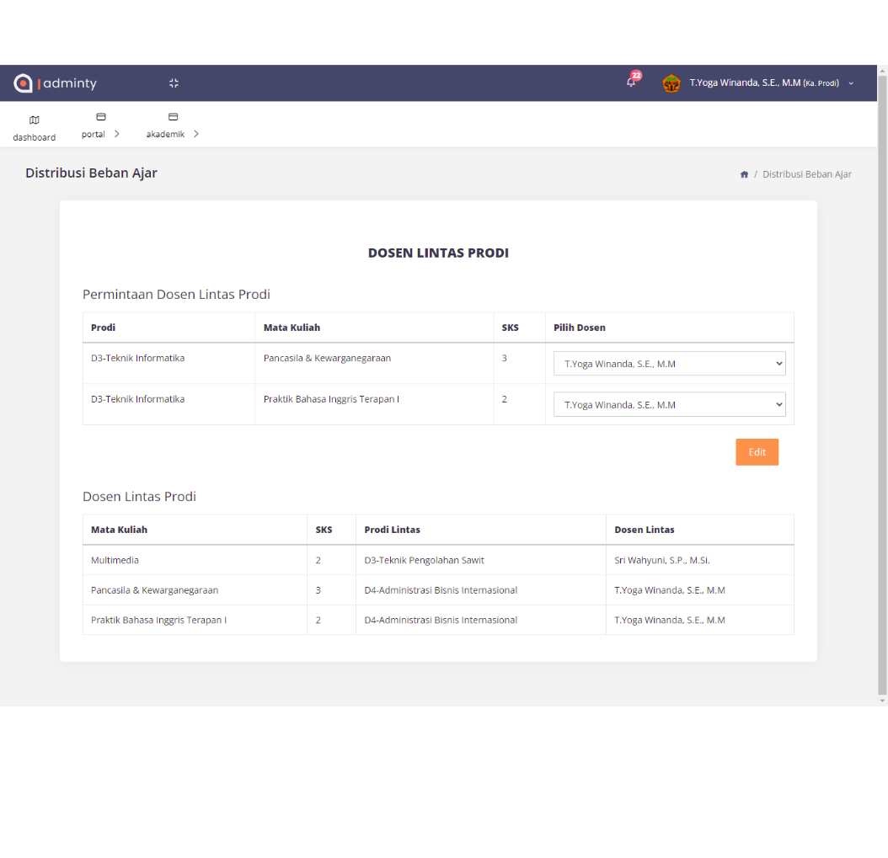

#### Gambar 4.4 *Interface* Halaman Lintas Prodi

Pada gambar 4.4 merupakan halaman lintas prodi, dimana halaman ini hanya diakses oleh Kaprodi. Kaprodi dapat melihat daftar permintaan Dosen lokal untuk mengampu mata kuliah pada lintas prodi. Kemudian Kaprodi juga dapat melihat daftar mata kuliah untuk Dosen pengampu lintas prodi.

1. Implementasi Halaman Dosen Luar Biasa

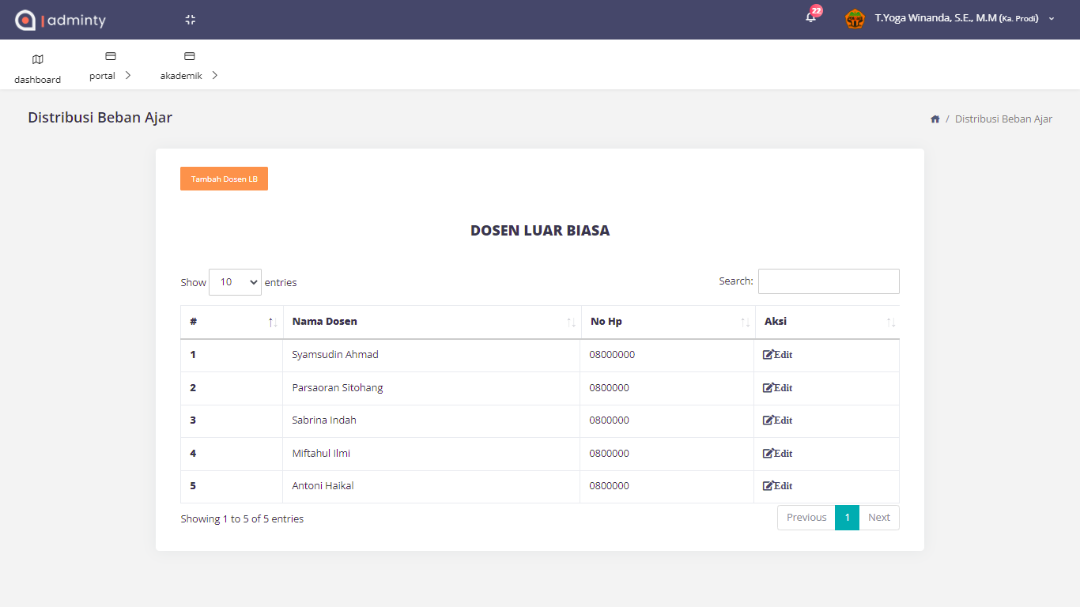

#### Gambar 4.5 *Interface* Halaman Dosen Luar Biasa

Gambar 4.5 merupakan halaman Dosen luar biasa, dimana halaman ini hanya diakses oleh Kaprodi. Kaprodi dapat melihat daftar Dosen luar biasa, dapat menambahkan Dosen luar biasa dan dapat melakukan edit Dosen luar biasa.

1. Implementasi Halaman Distribusi Beban Ajar

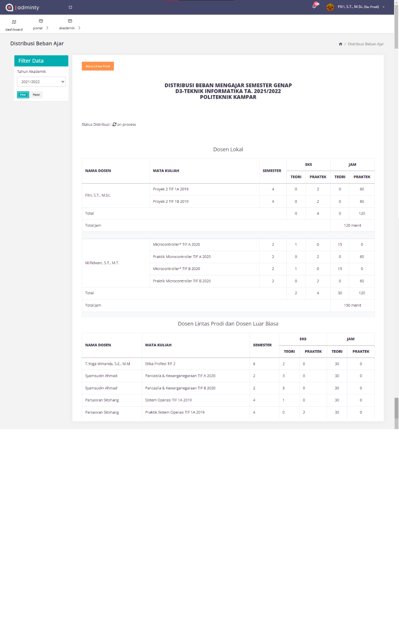

#### Gambar 4.6 *Interface* Halaman Distribusi Beban Ajar

Pada gambar 4.6 merupakan halaman distribusi beban ajar, dimana pada halaman ini akan menampilkan daftar seluruh rekap pengisian distribusi beban ajar yang telah dilakukan Kaprodi sebelumnya dan telah dilakukan submit oleh Kaprodi.

1. Implementasi Halaman Verifikasi SK

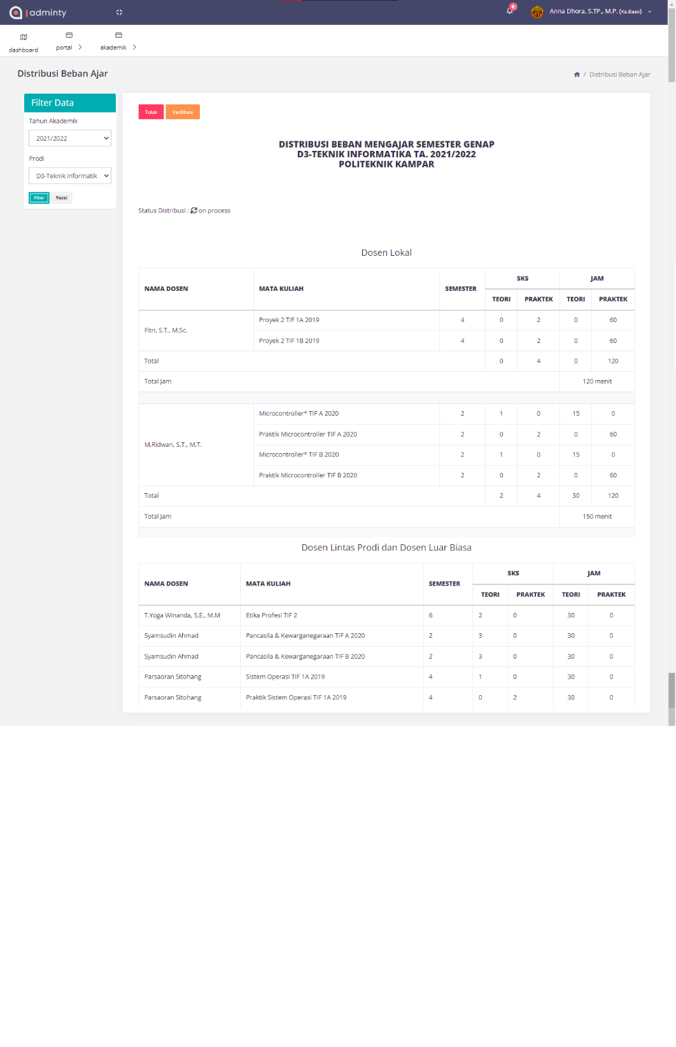

#### Gambar 4.7 *Interface* Halaman Verifikasi SK

Pada gambar 4.7 merupakan halaman verifikasi SK, dimana halaman ini dapat diakses oleh verifikator yaitu Ka. BAAK dan Wadir 1. Verifikator dapat melihat daftar rekap distribusi yang telah disubmit oleh Kaprodi, kemudian verifikator dapat menyetujui atau menolak verifikasi dengan menekan tombol tolak atau verifikasi yang terdapat pada halaman ini. Pada halaman ini terdapat pula menu *Filter Data* yang berfungsi untuk memilih tahun akademik dan prodi yang akan ditampilkan.

1. Implementasi Halaman Validasi SK

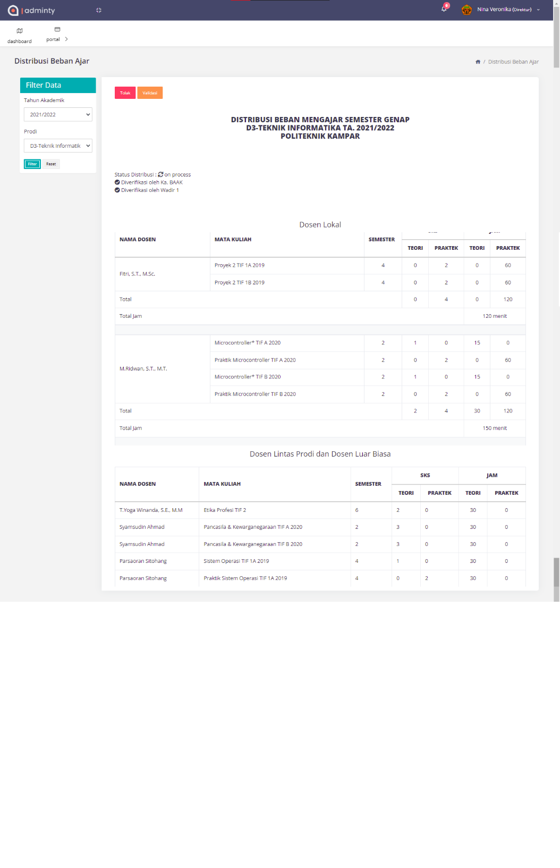

#### Gambar 4.8 *Interface* Halaman Validasi SK

Pada gambar 4.8 merupakan halaman validasi SK, dimana halaman ini diakses oleh Direktur sebagai validator. Validator dapat melihat daftar rekap distribusi yang telah diverifikasi oleh verifikator, kemudian validator dapat menyetujui atau menolak validasi dengan menekan tombol tolak atau validasi yang terdapat pada halaman ini. Pada halaman ini terdapat pula menu *Filter Data* yang berfungsi untuk memilih tahun akademik dan prodi yang akan ditampilkan.

1. Implementasi Halaman SK Dosen

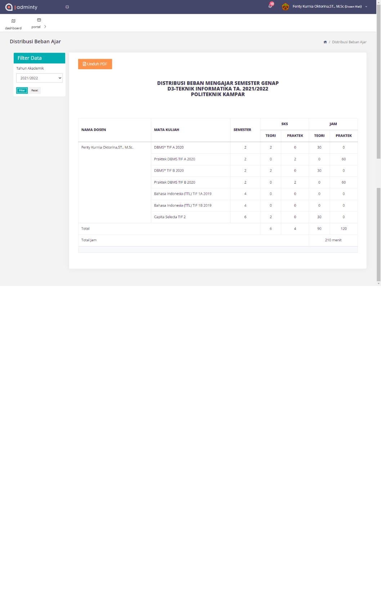

#### Gambar 4.9 *Interface* Halaman SK Dosen

Pada gambar 4.9 merupakan halaman SK Dosen, dimana halaman ini akan diakses oleh Dosen. Dosen akan melihat daftar mata kuliah dan rombongan belajar yang diampu. Dosen juga dapat melakukan unduh SK dengan menekan tombol unduh SK.

## Hasil Pengujian

Pengujian sistem dilakukan untuk mengetahui apakah implementasi sistem yang telah dibuat berjalan dengan baik sesuai kebutuhan user.

#### Tabel 4.1 Pengujian Halaman Kurikulum

|  |  |  |  |  |
| --- | --- | --- | --- | --- |
| No | Fungsionalitas Sistem Yang Akan Di Uji | Skenario Uji | Hasil yang Diharapkan | Hasil Pengujian |
| 1 | Lihat kurikulum | Melihat data kurikulum (jika benar) | Menampilkan halaman kurikulum | Sesuai |
| Melihat data kurikulum (jika salah) | Tidak menampilkan halaman kurikulum | Sesuai |
| 2 | Tambah kurikulum baru | Menambahkan kurikulum baru (jika benar) | Data yang ditambahkan akan disimpan ke *database* kemudian akan ditampilkan pada halaman kurikulum | Sesuai |
| Menambahkan kurikulum baru (jika salah) | Data yang ditambahkan tidak akan disimpan dalam *database* dan tidak akan tampil pada halaman kurikulum | Sesuai |
| 3 | Edit kurikulum | Mengedit kurikulum (jika benar) | Data yang diedit akan dilakukan *update* pada *database* kemudian hasil edit ditampilkan pada halaman kurikulum | Sesuai |
|  |  | Mengedit kurikulum (jika salah) | Data yang diedit tidak akan dilakukan *update* pada *database* kemudian hasil edit tidak ditampilkan pada halaman kurikulum | Sesuai |
| 4 | Hapus kurikulum | Menghapus kurikulum (jika benar) | Data yang di hapus akan hilang dari *database* dan tidak akan ditampilkan pada halaman kurikulum | Sesuai |
| Menghapus kurikulum (jika salah) | Data yang di hapus tidak hilang dari *database* dan masih ditampilkan pada halaman kurikulum | Sesuai |
| 5 | Lihat mata kuliah | Melihat mata kuliah (jika benar) | Tampilan akan dialihkan ke halaman mata kuliah dan menampilkan mata kuliah sesuai kurikulum yang dipilih | Sesuai |
| Melihat mata kuliah (jika salah) | Tampilan tidak dialihkan ke halaman mata kuliah dan tetap menampilkan mata halaman kurikulum | Sesuai |

#### Tabel 4.2 Pengujian Halaman Mata Kuliah

|  |  |  |  |  |
| --- | --- | --- | --- | --- |
| No | Fungsionalitas Sistem Yang Akan Di Uji | Skenario Uji | Hasil yang Diharapkan | Hasil Pengujian |
| 1 | Lihat mata kuliah | Melihat data mata kuliah (jika benar) | Menampilkan halaman mata kuliah | Sesuai |
| Melihat data kurikulum (jika salah) | Tidak menampilkan halaman kurikulum | Sesuai |
| 2 | Tambah mata kuliah baru | Menambahkan mata kuliah baru (jika benar) | Data yang ditambahkan akan disimpan ke *database* kemudian akan ditampilkan pada halaman mata kuliah | Sesuai |
| Menambahkan mata kuliah baru (jika salah) | Data yang ditambahkan tidak akan disimpan dalam *database* dan tidak akan tampil pada halaman mata kuliah | Sesuai |
| 3 | Edit mata kuliah | Mengedit mata kuliah (jika benar) | Data yang diedit akan dilakukan *update* pada *database* kemudian hasil edit ditampilkan pada halaman mata kuliah | Sesuai |
|  |  | Mengedit mata kuliah (jika salah) | Data yang diedit tidak akan dilakukan *update* pada *database* kemudian hasil edit tidak ditampilkan pada halaman mata kuliah | Sesuai |
| 4 | Hapus mata kuliah | Menghapus mata kuliah (jika benar) | Data yang di hapus akan hilang dari *database* dan tidak akan ditampilkan pada halaman mata kuliah | Sesuai |
| Menghapus mata kuliah (jika salah) | Data yang di hapus tidak hilang dari *database* dan masih ditampilkan pada halaman mata kuliah | Sesuai |

#### Tabel 4.3 Pengujian Halaman Pengisian Distribusi Beban Ajar

|  |  |  |  |  |
| --- | --- | --- | --- | --- |
| No | Fungsionalitas Sistem Yang Akan Di Uji | Skenario Uji | Hasil yang Diharapkan | Hasil Pengujian |
| 1 | Lihat pengisian distribusi beban ajar | Melihat data pengisian distribusi beban ajar (jika benar) | Menampilkan halaman pengisian distribusi beban ajar | Sesuai |
| Melihat data pengisian distribusi beban ajar (jika salah) | Tidak menampilkan halaman pengisian distribusi beban ajar | Sesuai |
| 2 | Pilih kurikulum | Memilih kurikulum yang akan digunakan (jika benar) | Kurikulum yang dipilih akan digunakan untuk pengisian distribusi beban ajar | Sesuai |
| Memilih kurikulum yang akan digunakan (jika salah) | Kurikulum yang dipilih tidak digunakan untuk pengisian distribusi beban ajar | Sesuai |
| 3 | Pilih semester | Memilih semester yang akan ditampilkan (jika benar) | Semester yang dipilih akan ditampilkan untuk pengisian distribusi beban ajar | Sesuai |
| Memilih semester yang akan ditampilkan (jika salah) | Semester yang dipilih tidak ditampilkan untuk pengisian distribusi beban ajar | Sesuai |
| 4 | Pilih Dosen | Menentukan Dosen pengampu (jika benar) | Mata kuliah yang telah ditentukan dosen pengampunya akan disimpan di *database* | Sesuai |
| Menentukan Dosen pengampu (jika salah) | Mata kuliah yang telah ditentukan dosen pengampunya tidak disimpan di *database* | Sesuai |
| 5 | Submit | Menekan tombol submit (jika benar) | Data distribusi beban ajar yang telah diisi akan dikirimkan ke Ka. BAAK | Sesuai |
|  |  | Menekan tombol submit (jika salah) | Data distribusi beban ajar yang telah diisi tidak dikirimkan ke Ka. BAAK | Sesuai |
| 6 | Tombol menu lintas prodi | Menekan tombol menu Dosen lintas prodi (jika benar) | Akan dialihkan ke halaman menu Dosen lintas prodi | Sesuai |
| Menekan tombol menu Dosen lintas prodi (jika salah) | Tidak dialihkan ke halaman menu Dosen lintas prodi | Sesuai |
| 7 | Tombol Dosen luar biasa | Menekan tombol menu Dosen luar biasa (jika benar) | Akan dialihkan ke halaman menu Dosen luar biasa | Sesuai |
| Menekan tombol menu Dosen luar biasa (jika salah) | Tidak dialihkan ke halaman menu Dosen luar biasa | Sesuai |

#### Tabel 4.4 Pengujian Halaman Dosen Lintas Prodi

|  |  |  |  |  |
| --- | --- | --- | --- | --- |
| No | Fungsionalitas Sistem Yang Akan Di Uji | Skenario Uji | Hasil yang Diharapkan | Hasil Pengujian |
| 1 | Lihat Dosen lintas prodi | Melihat data Dosen lintas prodi (jika benar) | Menampilkan halaman Dosen lintas prodi | Sesuai |
| Melihat data Dosen lintas prodi (jika salah) | Tidak menampilkan Dosen lintas prodi | Sesuai |
| 2 | Pilih Dosen lintas prodi | Memilih Dosen lintas prodi yang akan mengampu mata kuliah pada prodi lain (jika benar) | Dosen Terpilih akan mengampu mata kuliah pada prodi lain | Sesuai |
| Memilih Dosen lintas prodi yang akan mengampu mata kuliah pada prodi lain (jika salah) | Dosen Terpilih tidak mengampu mata kuliah pada prodi lain | Sesuai |

#### Tabel 4.5 Pengujian Halaman Dosen Luar Biasa

|  |  |  |  |  |
| --- | --- | --- | --- | --- |
| No | Fungsionalitas Sistem Yang Akan Di Uji | Skenario Uji | Hasil yang Diharapkan | Hasil Pengujian |
| 1 | Lihat Dosen luar biasa | Melihat data Dosen luar biasa (jika benar) | Menampilkan halaman Dosen luar biasa | Sesuai |
| Melihat data Dosen luar biasa (jika salah) | Tidak menampilkan halaman Dosen luar biasa | Sesuai |
| 2 | Tambah Dosen luar biasa | Menambahkan Dosen luar biasa (jika benar) | Data yang ditambahkan akan disimpan ke *database* kemudian akan ditampilkan pada halaman Dosen luar biasa | Sesuai |
| Menambahkan Dosen luar biasa (jika salah) | Data yang ditambahkan tidak akan disimpan dalam *database* dan tidak akan tampil pada halaman Dosen luar biasa | Sesuai |
| 3 | Edit Dosen luar biasa | Mengedit Dosen luar biasa (jika benar) | Data yang diedit akan dilakukan *update* pada *database* kemudian hasil edit ditampilkan pada halaman Dosen luar biasa | Sesuai |
| Mengedit Dosen luar biasa (jika salah) | Data yang diedit tidak akan dilakukan *update* pada *database* kemudian hasil edit tidak ditampilkan pada halaman Dosen luar biasa | Sesuai |

#### Tabel 4.6 Pengujian Halaman Verifikator

|  |  |  |  |  |
| --- | --- | --- | --- | --- |
| No | Fungsionalitas Sistem Yang Akan Di Uji | Skenario Uji | Hasil yang Diharapkan | Hasil Pengujian |
| 1 | Lihat daftar distribusi beban ajar | Melihat data distribusi beban ajar (jika benar) | Menampilkan halaman distribusi beban ajar | Sesuai |
| Melihat data distribusi beban ajar (jika salah) | Tidak menampilkan halaman distribusi beban ajar | Sesuai |
| 2 | Verifikasi SK | Melakukan verifikasi SK (jika benar) | Data yang diverifikasi akan dikirim ke Validator | Sesuai |
| Melakukan verifikasi SK (jika salah) | Data yang diverifikasi tidak dikirim ke Validator | Sesuai |
| 3 | Tolak verifikasi | Menolak verifikasi SK (jika benar) | Data yang ditolak akan dikembalikan ke Kaprodi | Sesuai |
| Menolak verifikasi SK (jika salah) | Data yang ditolak tidak dikembalikan ke Kaprodi | Sesuai |

#### Tabel 4.7 Pengujian Halaman Validator

|  |  |  |  |  |
| --- | --- | --- | --- | --- |
| No | Fungsionalitas Sistem Yang Akan Di Uji | Skenario Uji | Hasil yang Diharapkan | Hasil Pengujian |
| 1 | Lihat daftar distribusi beban ajar | Melihat data distribusi beban ajar (jika benar) | Menampilkan halaman distribusi beban ajar | Sesuai |
| Melihat data distribusi beban ajar (jika salah) | Tidak menampilkan halaman distribusi beban ajar | Sesuai |
| 2 | Validasi SK | Melakukan validasi SK (jika benar) | Data yang divalidasi akan mencetak SK untuk Dosen Pengampu | Sesuai |
| Melakukan validasi SK (jika salah) | Data yang divalidasi tidak tmencetak SK untuk Dosen Pengampu | Sesuai |
| 3 | Tolak validasi | Menolak validasi SK (jika benar) | Data yang ditolak akan dikembalikan ke Kaprodi | Sesuai |
| Menolak validasi SK (jika salah) | Data yang ditolak tidak dikembalikan ke Kaprodi | Sesuai |

#### Tabel 4.9 Pengujian Halaman SK Dosen

|  |  |  |  |  |
| --- | --- | --- | --- | --- |
| No | Fungsionalitas Sistem Yang Akan Di Uji | Skenario Uji | Hasil yang Diharapkan | Hasil Pengujian |
| 1 | Lihat daftar mata kuliah yang diampu | Melihat daftar mata kuliah yang diampu (jika benar) | Menampilkan halaman daftar mata kuliah yang diampu | Sesuai |
| Melihat daftar mata kuliah yang diampu (jika salah) | Tidak menampilkan daftar mata kuliah yang diampu | Sesuai |

## Pembahasan Kode Program

1. Kode Program Pengelolaan Kurikulum
2. *Model* Pengelolaan Kurikulum

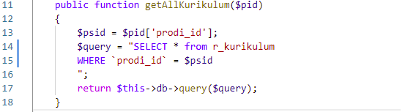

#### Gambar 4.10 *Model* Pengelolaan Kurikulum

Gambar 4.10 merupakan *model* untuk pengelolaan kurikulum dan terletak pada direktori *models* dengan nama file *Distribusi_model.php. Model* ini berfungsi untuk menampilkan data kurikulum pada tabel r_kurikulum dengan perintah untuk terdapat pada baris nomor 14 hingga 16.

1. *View* Pengelolaan Kurikulum

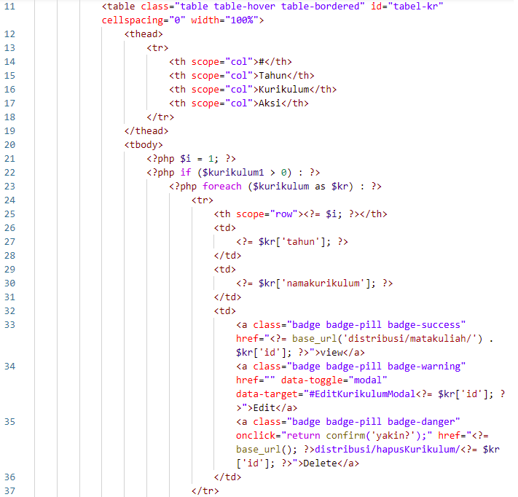

#### Gambar 4.11 *View* Pengelolaan Kurikulum

Gambar 4.11 merupakan kode program *view* pengelolaan kurikulum. *View* berfungsi untuk menampilkan antar muka *(interface)* dan *view* terletak pada direktori *views/content* dengan nama file *kurikulum.php.* Pada gambar 4.11 menampilkan kode program untuk tabel, baris 22 hingga 37 menampilkan data yang diambil dari tabel r_kurikulum pada *database.* Baris 33 adalah tombol untuk menampilkan halaman mata kuliah, baris 34 adalah tombol untuk melakukan edit kurikulum dan baris 35 adalah tombol untuk melakukan hapus kurikulum.

1. *Controller* Pengelolaan Kurikulum

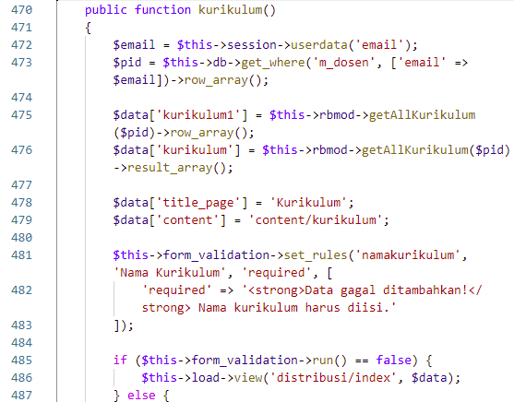

#### Gambar 4.12 *Controller* Pengelolaan Kurikulum

Pada gambar 4.12 merupakan *controller* pengelolaan kurikulum dan *controller* ini terletak pada direktori *controller* dengan nama file *Distribusi.php*. *Controller* ini berfungsi untuk melakukan pemanggilan *model* dan *view.* Baris 475 dan 476 adalah fungsi untuk melakukan pemanggilan *model* dengan *method* getAllKurikulum. Pada baris 47 berfungsi untuk judul pada halaman yang akan ditampilkan. Kemudian pada baris 479 berfungsi untuk mengambil *file view* yang akan ditampilkan dan baris 486 berfungsi untuk menampilkan *view* utama yang terletak pada direktori *views/index.php.*

1. Kode Program Pengelolaan Mata Kuliah
2. *Model* Pengelolaan Mata Kuliah



#### Gambar 4.13 *Model* Pengelolaan Mata Kuliah

Gambar 4.10 merupakan *model* untuk pengelolaan mata kuliah*. Model* ini terletak pada direktori *models* dengan nama file *Distribusi_model.php. Model* ini berfungsi untuk menampilkan data mata kuliah pada tabel r_kurikulum dari *database* dengan perintah untuk terdapat pada baris nomor 14 hingga 16.

1. *View* Pengelolaan Mata Kuliah

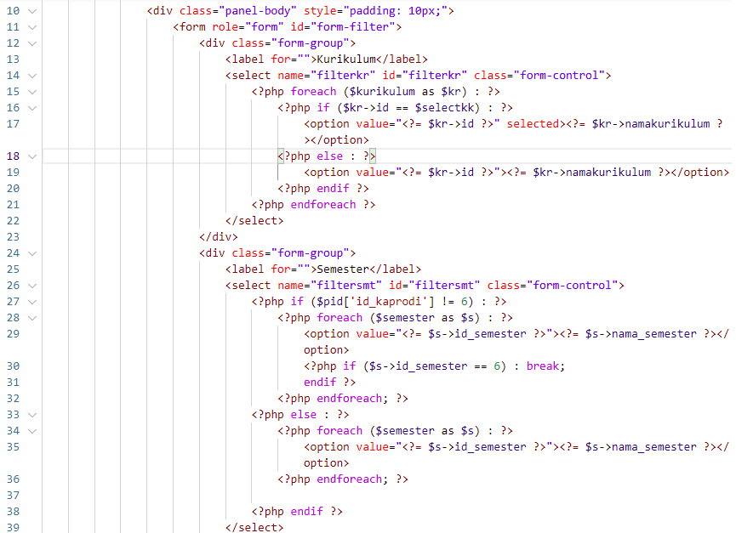

#### Gambar 4.14 *View* Pengelolaan Mata Kuliah

Pada gambar 4.14 merupakan *view* pengelolaan mata kuliah dan terletak pada direktori *views/content* dengan nama file *matakuliah.php.* Pada *view* pengelolaan mata kuliah akan ditampilkan daftar mata kuliah berdasarkan filter kurikulum dan semester yang dibuat pada baris 11 hingga 39.

1. *Controller* Pengelolaan Mata Kuliah

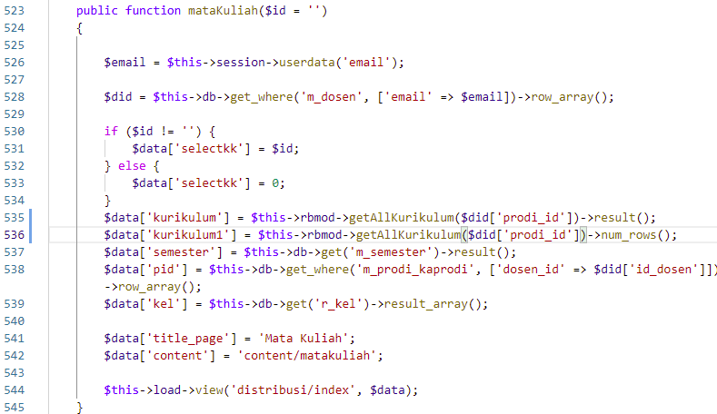

#### Gambar 4.15 *Controller* Pengelolaan Mata Kuliah

Pada gambar 4.15 merupakan controller pengelolaan mata kuliah dan terletak pada direktori *controller* dengan nama file *Distribusi.php.* pada baris 535 dan 536 adalah pemanggilan *Model,* baris 541 berfungsi untuk menampilkan judul dan baris 542 berfungsi untuk menampilkan *view.*

1. Kode Program Pengisian Distribusi Beban Ajar
2. *Model* Pengisian Distribusi Beban Ajar

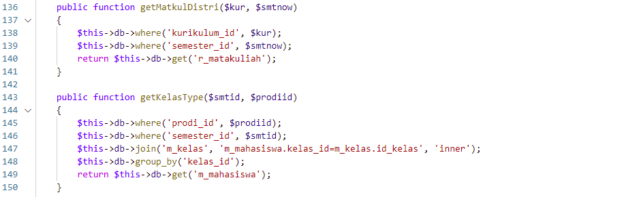

#### Gambar 4.16 *Model* Pengisian Distribusi Beban Ajar

Pada gambar 4.16 merupakan *model* pengisian distribusi beban ajar yang terletak pada direktori *models* dengan nama file *Distribusi_model.php.* Pengisian distribusi beban ajar terdapat 2 *method* yaitu getMatkulDistri yang berfungsi untuk mengambil data mata kuliah dari tabel r_matakuliah dan getKelasType merupakan pemanggilan tabel m_mahasiswa dengan pengelompokan kelas_id.

1. *View* Pengisian Distribusi Beban Ajar

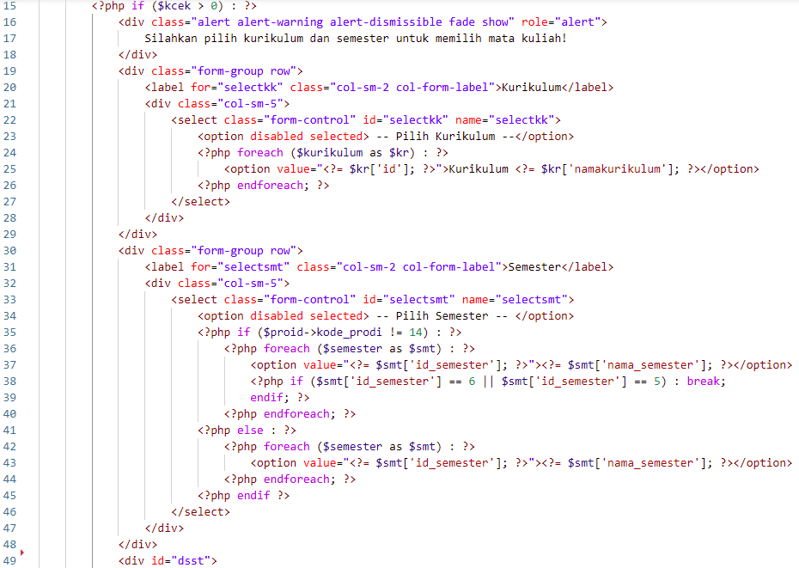

#### Gambar 4.17 *View* Pengisian Distribusi Beban Ajar

Pada gambar 4.17 merupakan *view* pengisian distribusi beban ajar yang terletak pada direktori *views/content* dengan nama file tambahdistribusi.php. *View* ini berfungsi untuk menampilkan pilihan semester dan kurikulum yang kemudian akan menampilkan tabel rombongan belajar sesuai semester.

1. *Controller* Pengisian Distribusi Beban Ajar

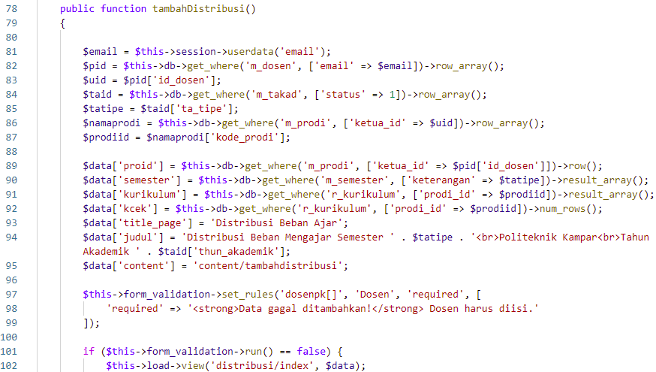

#### Gambar 4.18 *Controller* Pengisian Distribusi Beban Ajar

Pada gambar 4.18 merupakan controller pengisian distribusi beban ajar yang terletak pada direktori *controller* dengan nama file *Distribusi.php.* Gambar 4.18 adalah *method* yang digunakan untuk memproses halaman pengisian distribusi beban ajar.

1. Kode Program Penentuan Distribusi Beban Ajar Lintas Prodi
2. *Model* Penentuan Distribusi Beban Ajar Lintas Prodi

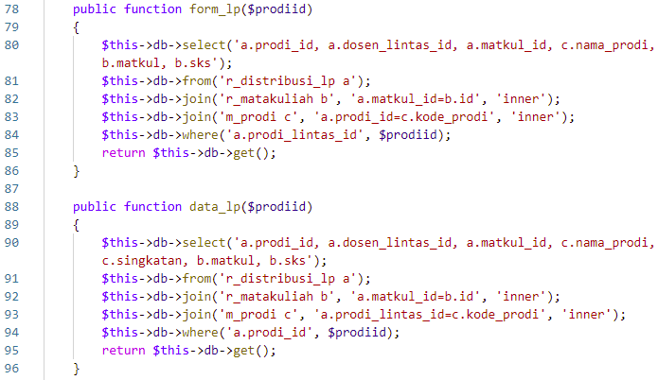

#### Gambar 4.19 *Model* Penentuan Distribusi Beban Ajar Lintas Prodi

Pada gambar 4.19 merupakan *model* penentuan distribusi beban ajar lintas prodi yang terletak pada direktori *models* dengan nama file *Distribusi_model.php.* Pada baris 78 hingga 86 merupakan pemanggilan data dari tabel prodi_lintas_id dan pada baris 88 hingga 96 merupakan pemanggilan data dari tabel r_distribusi_lp dengan penggabungan dari beberapa tabel.

1. *View* Penentuan Distribusi Beban Ajar Lintas Prodi

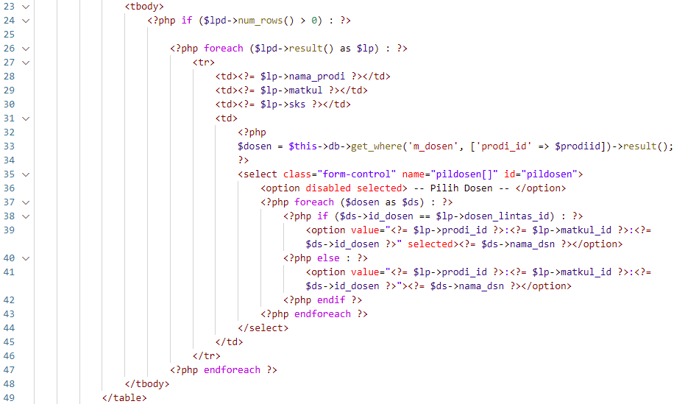

#### Gambar 4.20 *View* Penentuan Distribusi Beban Ajar Lintas Prodi

Gambar 4.20 merupakan *view* penentuan distribusi beban ajar lintas prodi yang terletak pada direktori *views/content* dengan nama file lintasprodi.php. Gambar 4.20 menampilkan kode untuk tabel yang berisikan data permintaan lintas prodi dan terdapat tombol untuk mengirim dosen pengampu untuk lintas prodi.

1. *Controller* Penentuan Distribusi Beban Ajar Lintas Prodi

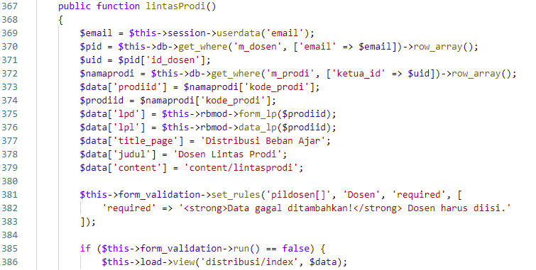

#### Gambar 4.21 *Controller* Penentuan Distribusi Beban Ajar Lintas Prodi

Pada gambar 4.21 merupakan controller penentuan distribusi beban ajar lintas prodi yang terletak pada direktori controller dengan nama file Distribusi.php. Baris 367 merupakan nama method yang digunakan untuk pengisian distribusi beban ajar lintas prodi.

1. Kode Program Verifikasi dan Validasi
2. *Model* Verifikasi dan Validasi

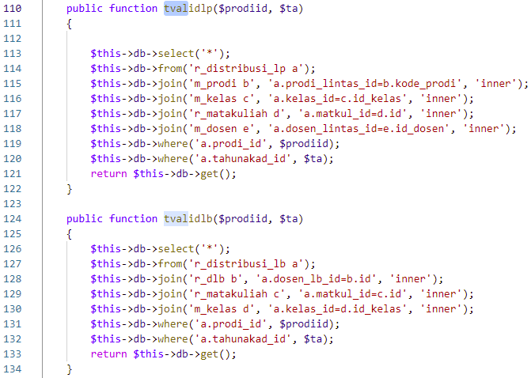

#### Gambar 4.22 *Model* Verifikasi dan Validasi

Pada gambar 4.22 merupakan model verifikasi dan validasi yang terletak pada direktori model dengan nama file Distribusi_model.php. Baris 110 hingga 112 merupakan method untuk memanggil tabel r_distribusi_lp dengan penggabungan beberapa tabel. Kemudian pada baris 124 hingga 134 merupakan method untuk memanggil tabel r_disribusi_lb dengan penggabungan dari beberapa tabel.

1. *View* Verifikasi dan Validasi

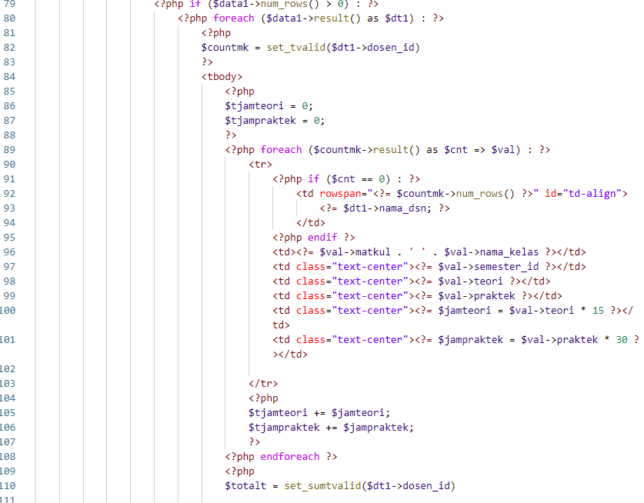

#### Gambar 4.23 *View* Verifikasi dan Validasi

Pada gambar 4.23 merupakan view verifikasi dan validasi yang terletak pada direktori views/content dengan nama file t_verifwadir.php. Gambar 4.23 menampilkan tabel yang berisi data distribusi yang akan dilakukan verifikasi atau validasi.

1. *Controller* Verifikasi dan Validasi

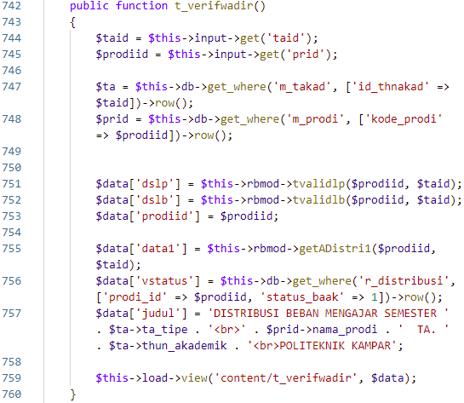

#### Gambar 4.24 *Controller* Verifikasi dan Validasi

Gambar 4.24 merupakan controller verifikasi dan validasi yang terletak pada direktori controller dengan nama Distribusi.php. Gambar 4.24 merupakan method yang digunakan untuk proses verifikasi dan validasi.

## Respon Pengguna